**Activité sur la calculatrice**

**Exercice 1 : touche (-) ou - , touche 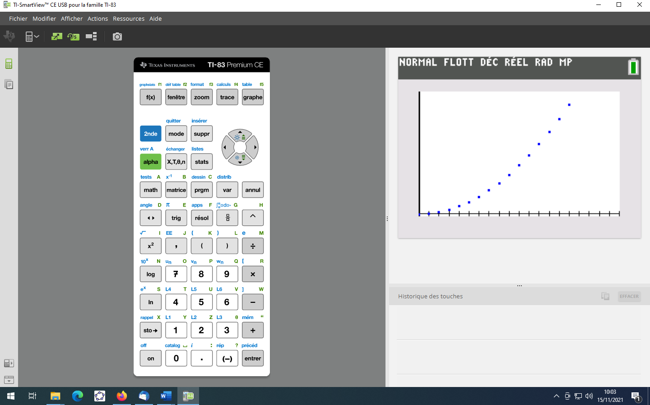 et la touche rép (2de (-))**

Sur la calculatrice, un nombre décimal s’écrit avec un **point** et non une **virgule**.

1.Ecrire sur votre calculatrice 3-4 (entrer) et 3-4 (entrer).

*La touche (-) , permet d’écrire l’………………………… d’un nombre*

Lorsque l’on écrit -3 , il s’agit en fait de (-3)

*La touche* ***-*** *, permet d’écrire la………………………… entre deux nombres*

Comment effectuer sur la calculatrice  ? …………………………..

2.Sans l’utiliser , imaginer ce que renvoie la calculatrice dans chaque situation :

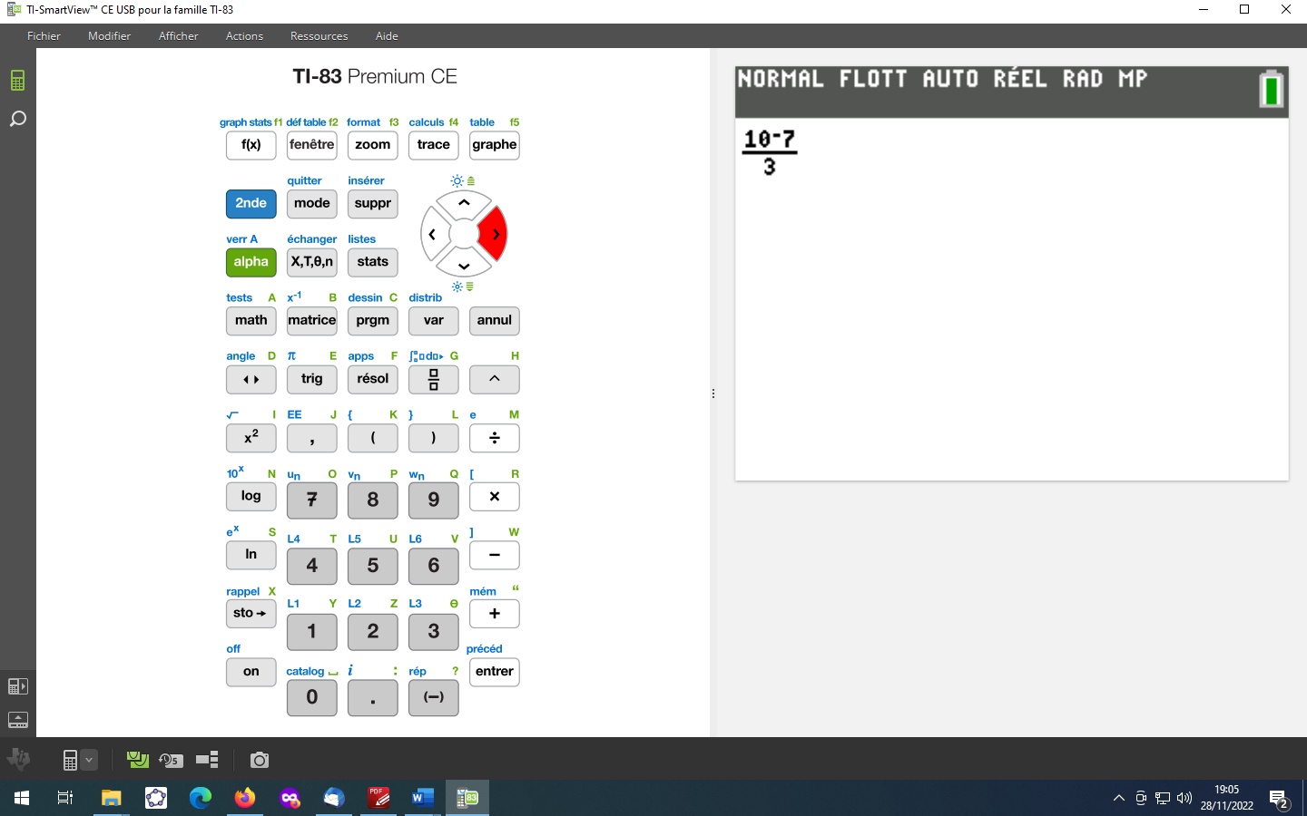 ……………………………………………………

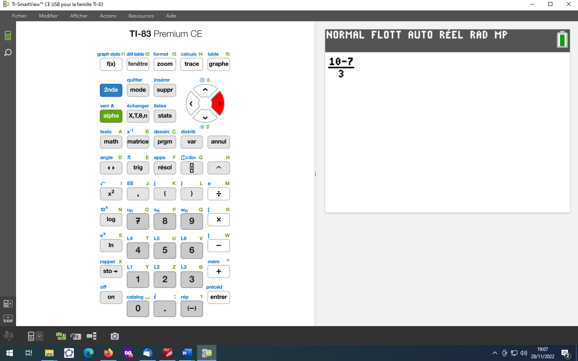……………………………………………

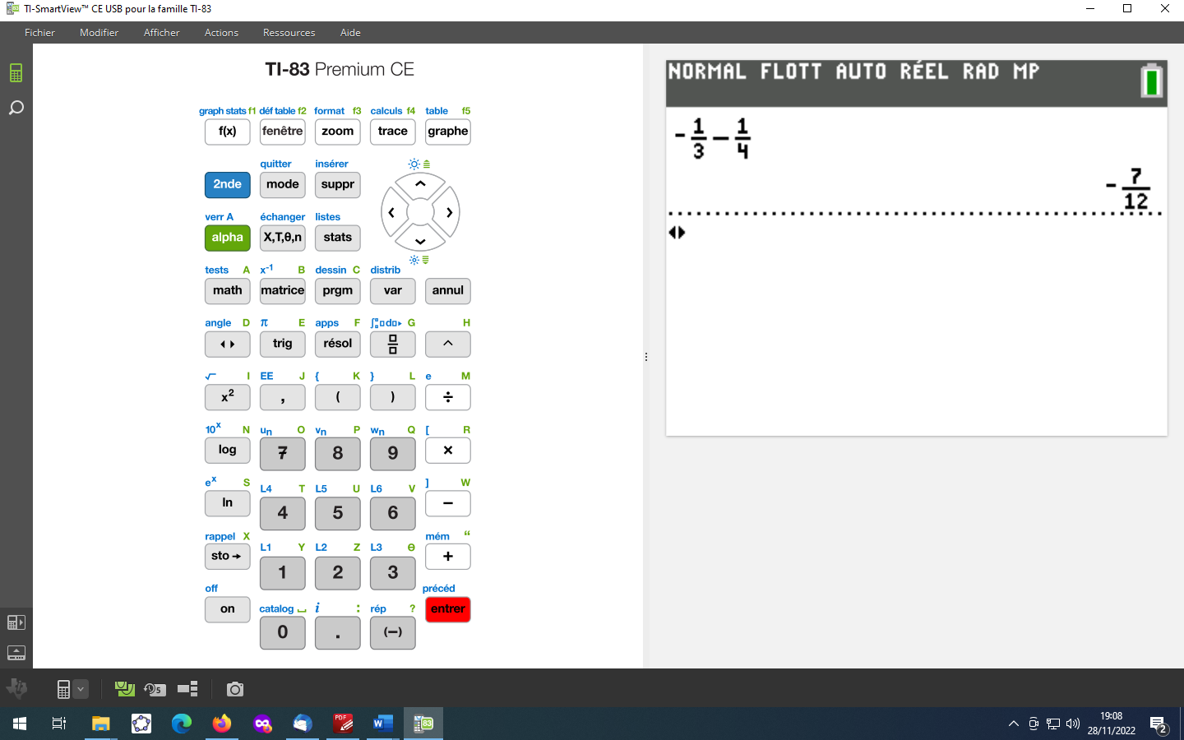……………………………………………

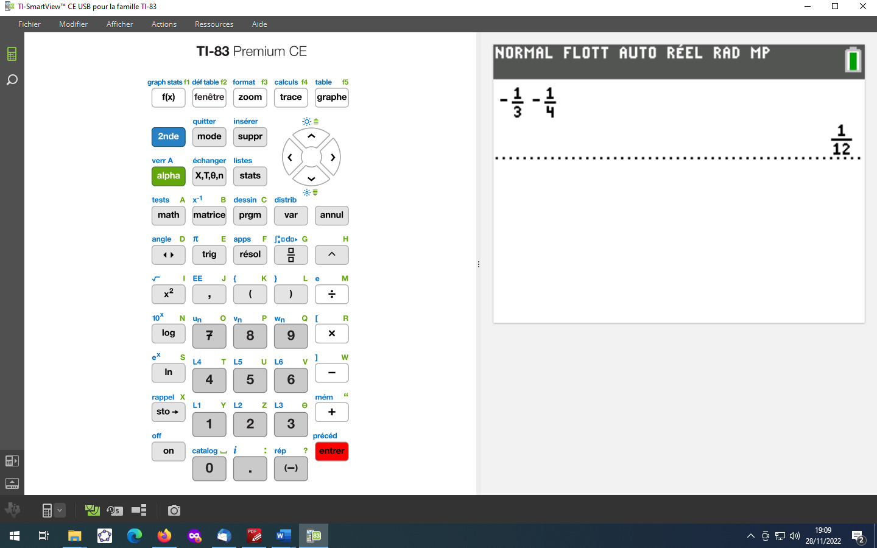……………………………………………

3. Ecrire 0.0078125 sur votre calculatrice puis faire entrer.

Utiliser la touche**. Qu’obtient-on ? ………………………………………..

*La touche  permet de passer d’une valeur ……………….. ou la valeur exacte d’un nombre (écrite sous forme de fractions ou de racines carrées)*

4.Dire à l’aide de la calculatrice si la fraction  est irréductible ?

……………………………………………………………………………

5.Ecrire 5 puis entrer sur la calculatrice. Faire : rép **-**  15 . Qu’obtient on ? ………

*La touche rep (2nde (-)) permet d’utiliser la ……………..valeur stockée dans la mémoire de la calculatrice.*

**Exercice 2 : bizarre bizarre…**

1.a)À l'aide de la calculatrice, effectuer le calcul suivant : . On obtient …………

b)Effectuer ce calcul « à la main » et comparer avec le résultat obtenu à la calculatrice.

…………………………………………………………………………………………………

2.a)À l'aide de la calculatrice, effectuer le calcul suivant : .

On obtient …………

b) On pose .Exprimer en fonction de .

…………………………………………………………………………………………………

c)Effectuer ce calcul « à la main » en utilisant une identité remarquable et comparer avec le résultat obtenu à la calculatrice.

…………………………………………………………………………………………………

3.a) Comparer à l’aide de la calculatrice : et

On obtient …………

b)On pose .Exprimer en fonction de .

…………………………………………………………………………………………………

c) Démontrer que A-B= puis comparer A et B.

…………………………………………………………………………………………………

…………………………………………………………………………………………………

…………………………………………………………………………………………………

…………………………………………………………………………………………………

4.a)À l'aide de la calculatrice, effectuer le calcul suivant : .

On obtient …………

b) Compléter (

c)Effectuer ce calcul « à la main » en utilisant une identité remarquable et comparer avec le résultat obtenu à la calculatrice.

…………………………………………………………………………………………………

…………………………………………………………………………………………………

…………………………………………………………………………………………………

**Exercice 3 : représentation décimale des nombres dans une calculatrice**

1. Ecrire les nombres suivants à l’écran de la calculatrice :0,001 puis 0,0001 .
2. Ecrire les nombres suivants à l’écran de la calculatrice :1 000 000 000 puis 9 999 999 999 et 10 000 000 000.

Dès que le nombre est ……………(<0,001) ou ………………(≥1010)…………….. , la calculatrice l’écrit en

………………..……………………………………………

3.Ecrire 1 000 000 001 sur la calculatrice.

Que constate t’on ? ………………………………………………………………………

Faire rép-sur la calculatrice. Qu’obtient t’on ? ……………………..

4.Ecrire le nombre sur votre calculatrice puis faire entrer. A l’aide de la touche  , donner la valeur décimale affichée par la calculatrice ?

…………………………………………………………………….

Ecrire ensuite rép-1,414 213 562 (entrer).Qu’affiche la calculatrice ? …………………………..

Ecrire ce nombre sous forme décimale ……………………………..

Quand on manipule sur la calculatrice , la valeur affichée est 1,414 213 562 mais en fait la calculatrice garde …………………………………………… décimales supplémentaires.

Ainsi la valeur de stockée par la calculatrice est ………………………………………

**4.Bilan :**la calculatrice ne peut afficher que ……. chiffres. Dès que l’on entre un nombre comportant plus de 10 chiffres , elle affiche alors une valeur ……………….. du nombre

Cependant , la calculatrice ……………………………………………………………………..

**Exercice 4 : plus fort que la calculatrice – décimales poussées des rationnels non décimaux**

Effectuer , à la main , la division de 81 par 13 (on s’arrête à la

5ème décimale)

8 1 13

Dividende a Diviseur b Quotient q Reste r

81 13 6 3

30 13 … …

… 13 … …

… 13 … …

… 13 … …

… 13 … …

3 0

…. 6, ……………..

….

….

….

…..

…..

La fonction python ci-dessous permet de déterminer les 50 premières décimales d’une fraction

Compléter la fonction python ci-dessous

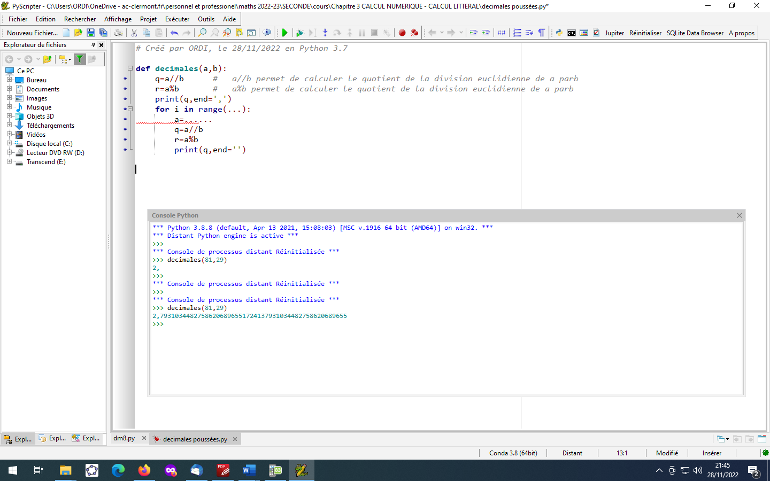

Ecrire le programme sur Python (nom du script : DECIMALES). Puis trouver les 50 premières décimales de à l’aide de la fonction python decimales. (bien respecter l’indentation)

…………………………………………………………………………………………………………….

Modifier le programme afin qu’il affiche les décimales d’une fraction .